— Нет разбойников в лесу! — крикнул Петер, размахивая своим деревянным мечом, и взбежал на крыльцо. — Нет разбойников в лесу!
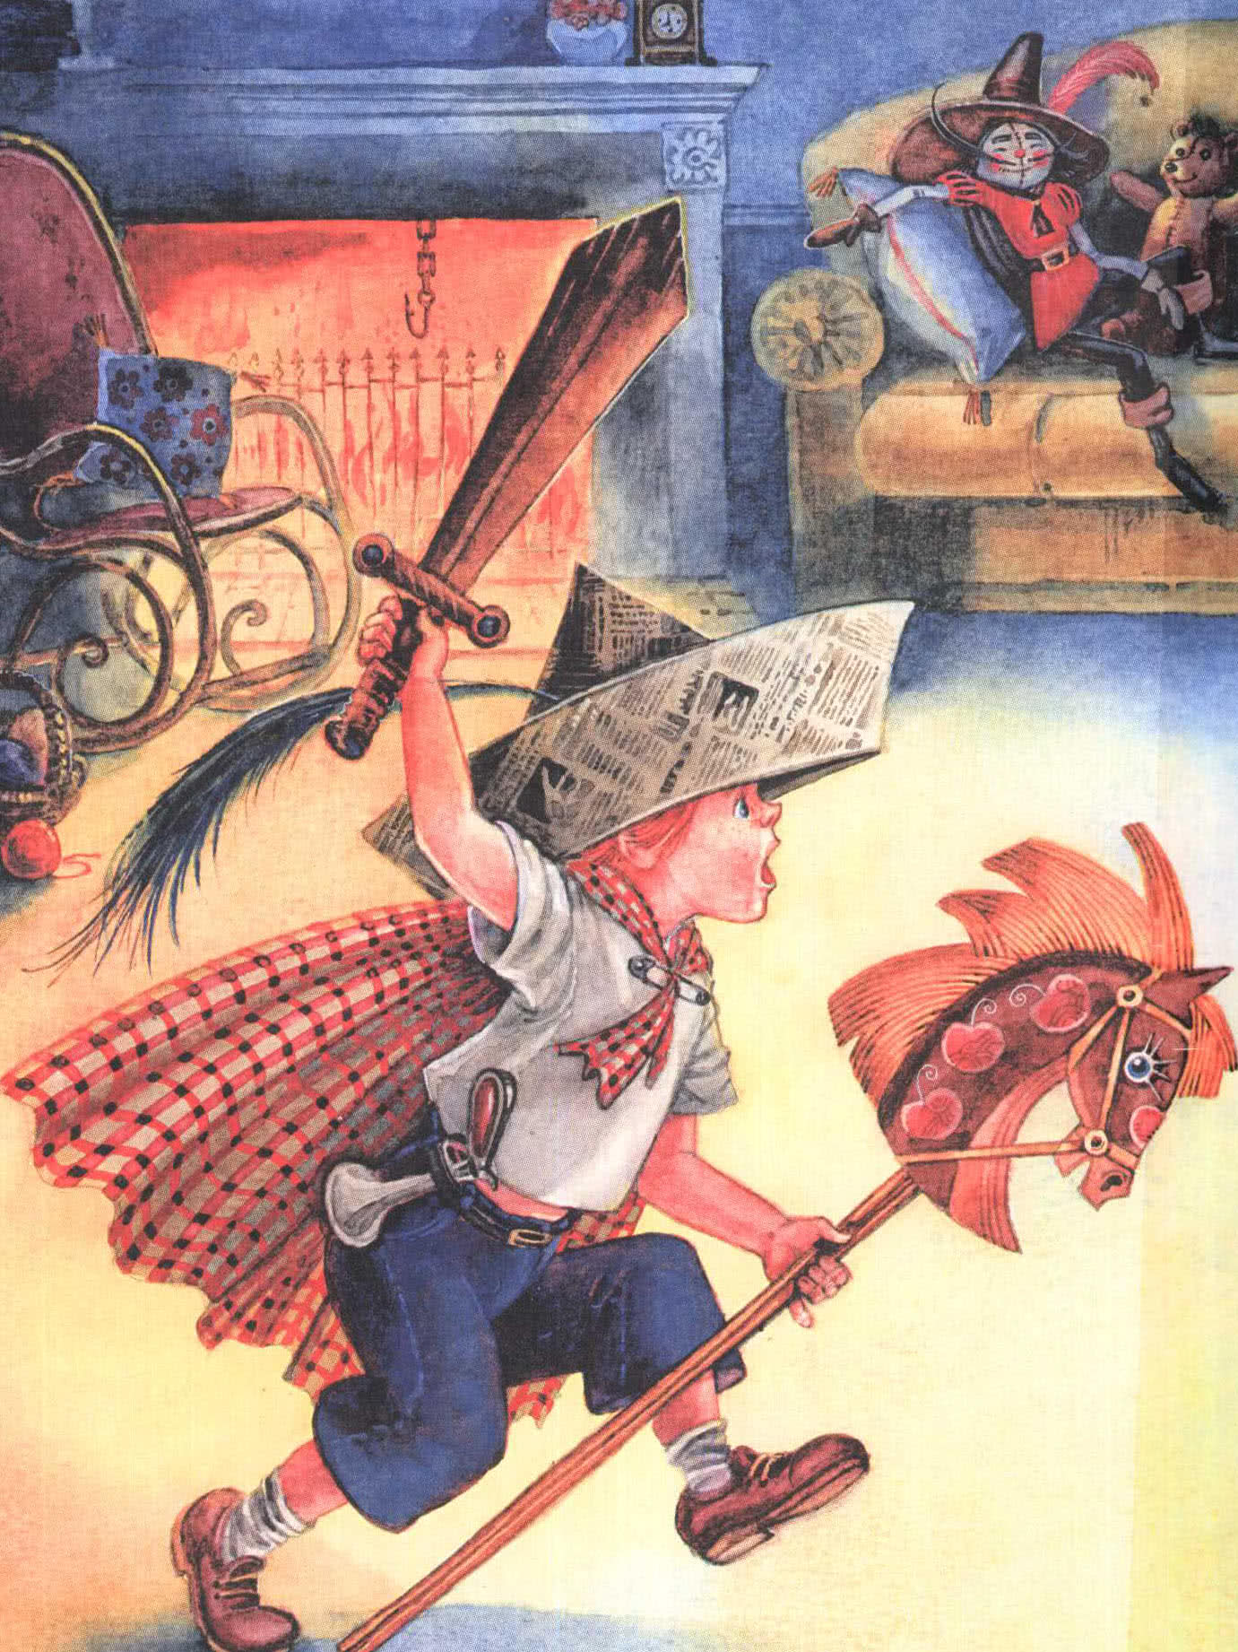Давно смеркалось, и бабушка полчаса тому назад выглядывала из окна и звала Петера домой. Но он заигрался на улице с мальчишками. До чего ж нравилось ему гостить у бабушки, и играть с мальчишками Янсонов было куда веселее, чем с ребятами у себя дома. Сегодня они даже стреляли из пугача.
— Нет разбойников в лесу! — Бабушки на кухне не было.
— Нет разбойников в лесу! — В гостиной ее тоже не было.
В камине пылал огонь. Свет не зажигали. В углах сгустился мрак. Бабушкина качалка стояла у швейного столика. На диване лежали раскрытые сказки «Тысяча и одна ночь», точь-в-точь в том виде, как Петер их оставил, когда мальчишки Янсонов зашли за ним.
— Нет разбойников в лесу! — Петер так сильно ударил деревянным мечом по дивану, что из него вылезло маленькое белое перо.
— Нет разбойников в лесу! — в дальнем углу стоял кукольный домик, который подарили его маме, когда она была маленькая. Прекрасный кукольный домик, с кухней и столовой внизу и спальней и гостиной наверху.

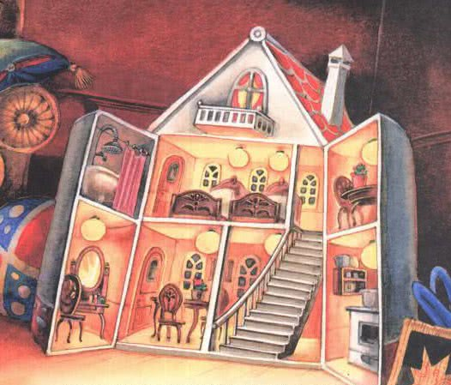
В гостиной сидела маленькая кукла в голубом платье. Звали ее Мимми. Петер навел на Мимми пугач и опять крикнул:
— Нет разбойников в ле-е-е-су!
Тут Мимми поднялась со стула и подошла к Петеру.
— Нечего выдумывать, — сказала она. — Разбойники в лесу, конечно, есть!
Лицо у нее было такое сердитое, что Петер и не подумал удивиться. Хотя… немножко удивительно, что кукла умела говорить. Такое случалось только в сказках. Петер решил получше поразмыслить об этом на досуге. А сейчас у него времени не было, потому что Мимми нахмурила брови и сказала:
— Вот ты прибегаешь и горланишь, что в лесу нет разбойников, а их там полным-полно! Пойди, выгляни в окошко моей спальни, тогда увидишь!
Она взяла Петера за руку и провела его через гостиную кукольного домика в спальню. Петер решил, что на досуге серьезно подумает о том, как это он смог поместиться в кукольном домике. Теперь же у него времени не было, потому что Мимми тащила его прямо к окошку.

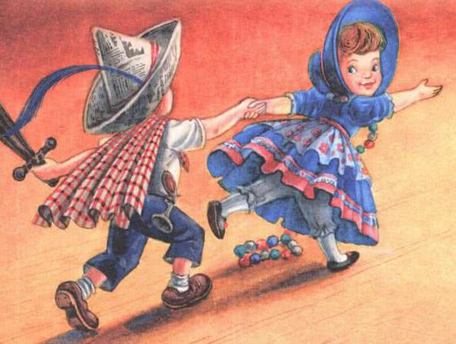
— Выгляни осторожно из-за занавески, чтобы Фиолито тебя не увидел, — сказала она.
Петер выглянул очень осторожно из окна спальни в кукольном домике. Хотя ничего другого, кроме бабушкиной качалки и швейного столика, он не должен был увидеть — их-то он как раз и не увидел. А увидел он темный лес. И совсем близко, за деревом, стоял мужчина с черными усами, в широкополой шляпе и плаще.

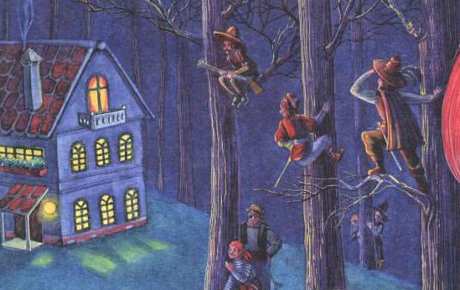
— Ну, что скажешь теперь? — торжествующе произнесла Мимми. — Может, по-твоему, это — не разбойник? В следующий раз думай о том, что болтаешь!
— Никак это… Фиолито? — спросил Петер.
— Могу в этом поклясться, — сказала Мимми. — Фиолито, предводитель шайки разбойников. У него сорок разбойников, которые повинуются ему по первому знаку.
И тут Петер увидел, что почти за каждым деревом стоят разбойники.
— Ты заперла дверь? — забеспокоился он.
— Да, я пока еще в своем уме, — сказала Мимми. — Ясное дело, заперла дверь. Ведь я одна-одинешенька, сирота, а в доме полным-полно самых настоящих жемчужин! Как же тут не запереть дверь!
— У тебя так много настоящих жемчужин! — изумился Петер.
— Полным-полно, — повторила Мимми. — Глянь-ка сюда!
Она указала на ожерелье из красных, зеленых, голубых и белых жемчужин, которое дважды обвивало ее шею.

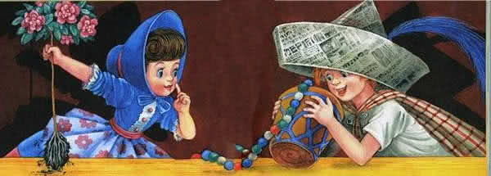
Когда маме Петера было семь лет, а она была младшей дочкой бабушки, она как-то раз забежала в лавку и купила мешочек стеклянных жемчужин за десять эре и сама нанизала вот это самое ожерелье для Мимми. Петер не раз слышал об этом. «В общем-то, — подумал он, — нельзя сказать, что это настоящие жемчужины».
— Этим жемчужинам цены нет, вот так-то, — сказала Мимми. — И это за ними охотится Фиолито, понимаешь?
Петер не на шутку забеспокоился. Но Мимми ничуть не казалась встревоженной.
— Да ну их, этих разбойников, пойдем лучше в кухню и сварим какао, — предложила она.
С верхнего этажа в нижний вела лестница. Мимми перебросила ногу через перила, съехала вниз и неловко приземлилась на полу в столовой. Петер спустился следом за ней. Вскоре они уже сидели за кухонным столом и пили какао, обмакивая в него булочки.
— Хочешь еще одну? — спросила Мимми. И вот тут-то они услыхали, как кто-то крадется за кухонной дверью!
— Фиолито! — прошептала Мимми и испуганно опрокинула свою чашку с какао.
— Ты уверена, что дверь заперта? — прошептал Петер.
Они увидели, как дверная ручка опустилась, и услышали, как кто-то навалился на дверь. Но дверь не поддалась.
— Ха, ха, ничего не вышло! — произнесла довольная Мимми.
Они услышали, как кто-то медленно, крадучись, удалялся. Они поспешили выглянуть из кухонного окошка. В лесу было совсем темно. Но разбойники развели костер, который отбрасывал вокруг зловещие тени.
— Они наверняка собираются остаться здесь на всю ночь, — сказала Мимми. — Выстрели-ка из своего пугача, и мы увидим, испугаются они или нет.
Петер открыл кухонное окошко и выстрелил прямо в черную ночь. Раздался глухой и жуткий выстрел. Паф! Разбойники испуганно вскочили на ноги. Мимми свесилась с подоконника.

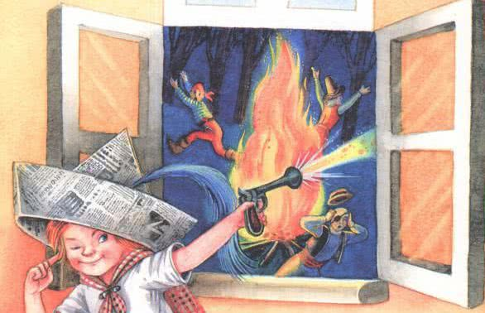
— Так вам и надо! — закричала она. — Теперь ты знаешь, что тебя ждет, Фиолито! Вот этот человек, — она указала рукой на Петера, — этот человек будет меня защищать до последней капли крови! — И, взяв Петера за руку, живо сказала: — Ведь ты сделаешь это?
Петер кивнул. Да, он будет защищать ее до последней капли крови, другого выхода нет!
Мимми с грохотом захлопнула кухонное окошко. И зевнула.
— Как бы то ни было, попробуем заснуть. Только сначала я должна спрятать ожерелье. Но что, если…
— Если… что? — спросил Петер.
— Если Фиолито придет, пока мы спим, — ответила Мимми. Видно было, что она колеблется.
— Я знаю, куда мне его спрятать, — наконец сказала она. — Пойдем, увидишь сам!
Наверху в гостиной стоял на столе цветочный горшок. В нем росла азалия. Мимми вытянула цветок вместе с землей, которая крепко охватила корни азалии, положила ожерелье на дно горшка и посадила азалию на прежнее место.
— Ну, а теперь попробуй-ка поищи, Господин Дурацкая Башка Фиолито, — сказала она. — Я клянусь — он не настолько умен, чтобы отыскать такой чудесный тайник.
Она зевнула еще разок, побежала в спальню и бросилась на кровать. Петер улегся на другую. Свои меч и пугач он взял с собой. Кто знает, когда они могут понадобиться!
— В спальне слишком жарко, нужно открыть окно, — сказала Мимми.
— А как же Фиолито? — предостерег ее Петер.
— А ну его, он не сможет подняться на второй этаж, — заверила его Мимми и настежь распахнула окно.
Как приятно было вдыхать свежий, прохладный ночной воздух. Петер стал было засыпать, но тут Мимми внезапно села в кровати.
— Слышишь? — прошептала она.
Тут Петер услыхал, что кто-то лезет по стене дома.
Мимми и Петер бросились к окну. В лесу, вскарабкавшись друг другу на спину, стояли все сорок разбойников. А над всеми возвышался Фиолито. Его длинные усы нависали над подоконником. Тогда Петер поднял свой деревянный меч и ударил Фиолито прямо по голове, так что широкополая шляпа слетела. Раздался страшный грохот. Все сорок разбойников ухнули вниз.

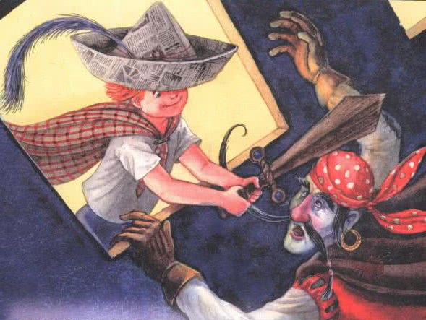
Все, кроме Фиолито. Он не отнял рук от оконной рамы. Более того, он поднимался все выше и выше. И вот он уже забросил свою длинную ногу в спальню. И как ужасно он засмеялся:
— Ха-ха-ха!
— Скорей в гостиную! — закричала Петеру Мимми.
И в тот самый миг, когда Фиолито перебросил вторую ногу через подоконник, Мимми и Петер закрыли дверь в гостиную. Мимми повернула ключ.
— Нужно подвинуть мебель к двери, — распорядилась она. Они уже слышали, как Фиолито изо всех сил дергает ручку двери. И поспешили подтащить к двери комод и взгромоздить на него все стулья, какие только были в комнате.
Они слышали, как Фиолито все время ворчал, пока колотил в дверь. Но, увы, дверь оказалась не очень крепкой и не очень прочной. Она поддалась. Комод съехал в сторону, и Фиолито просунул в щелку свои мерзкие усы. Тогда все стулья обрушились ему на голову.
— Не будь мне так страшно, я посмеялась бы до упаду, — сказала Мимми.
Петер храбро заслонил ее своим телом; меч он держал наготове. Долго ждать ему не пришлось; Фиолито тут же двинулся к нему. У Фиолито тоже был в руках меч.
— Горе тебе, несчастный, — крикнул он Петеру хриплым разбойничьим голосом и поднял меч.
— Это тебе горе, ваша милость Дурацкая Башка! — сказала Мимми и показала Фиолито длинный нос.
Начался бой. Четырнадцать раз прогнал Фиолито Петера вокруг гостиной, не переставая размахивать мечом. Наконец случилось самое ужасное! Фиолито выбил меч из рук Петера, и меч упал на пол. Фиолито вмиг наступил на него ногой.
— Иди домой и ложись спать, Фиолито, — сердито сказала Мимми. — Зря ты буянишь, все равно жемчужного ожерелья тебе не видать.
— Ха-ха-ха! — захохотал Фиолито. — Это мы еще посмотрим! Это мы еще посмотрим! — и принялся искать ожерелье.
Мимми с Петром подпрыгнули и уселись на подоконник, чтобы лучше видеть.
— Он никогда его не найдет, — прошептала Петеру Мимми.
Фиолито искал в комоде, искал под ковром, искал за подушками в диване, искал в абажуре и искал в камине. Но в цветочном горшке не искал; разве могло ему прийти в голову, что там лежит жемчужное ожерелье? Потом он принялся искать по всему дому, а Мимми и Петер бегали рядом, глазели и хихикали, когда видели, какие глупости выкидывает Фиолито.
— Будь я такой глупой, как ты, Фиолито, — сказала Мимми, — я бы взяла и удавилась на собственных усах.
Тут Фиолито так разозлился, да, так разозлился, что стал искать по сторонам, чем бы запустить в Мимми. Они уже вернулись назад в гостиную — Фиолито решил проверить, не висит ли ожерелье на гвозде в камине. И вот тогда-то он так ужасно разозлился на Мимми. Единственное, что подвернулось ему под руку, был цветочный горшок. Разбойник поднял его над головой. Петер и Мимми закричали от ужаса — ясное дело, только потому, что подумали про ожерелье. Фиолито швырнул цветочный горшок прямо в Мимми, но та отскочила в сторону.
Горшок с грохотом упал на пол и разбился. А в нем… в нем лежало жемчужное ожерелье Мимми.
— Ха-ха-ха! — захохотал Фиолито, когда увидел ожерелье. — Я завладел им! Наконец-то! — И своими мерзкими разбойничьими пальцами взял прекрасное ожерелье. — Ха-ха-ха! — продолжал смеяться Фиолито, вылезая из окна спальни.
Сорок разбойников снова забрались друг другу на плечи, чтобы Фиолито мог спуститься вниз. Мимми поспешила к окну. Она высунула руку и стала дергать Фиолито за ус. Тому ничего не оставалось делать, как только лягаться ногами, ведь ему наверняка было больно. И тогда все разбойники посыпались вниз и разлеглись под окном.
Но ожерелье, увы, ожерелье… досталось Фиолито!
И он исчез с ним и со всеми своими сорока разбойниками в темной лесной чаще.
— Ты очень жалеешь о своем ожерелье? — спросил Петер.
Тогда Мимми хлопнула себя по животику и захохотала, да так, что сама подскочила.
— Ожерелье, что унес Фиолито, стоит не больше десяти эре в любой лавке, — сказала она. — Это всего лишь подделка. Настоящее-то ожерелье у меня вот где!
Она подошла к цветочному горшку, который стоял на окне гостиной. В нем росла герань. Мимми подняла цветок и вытащила из горшка ожерелье из красных, зеленых, голубых и белых жемчужин, ну точь-в-точь такое же, какое забрал Фиолито.
Тут-то Петер и вспомнил, как его мама говорила, что она нанизала два жемчужных ожерелья для Мимми. В те времена, когда маме было семь лет и она была бабушкиной маленькой дочкой.
— Драгоценные жемчужины! — произнесла Мимми и дважды обвила нитку жемчуга вокруг шеи. Потом поглядела на Петера: — Ну вот, глупыш. Ясное дело, разбойники в лесу есть, так что запомни это раз и навсегда!

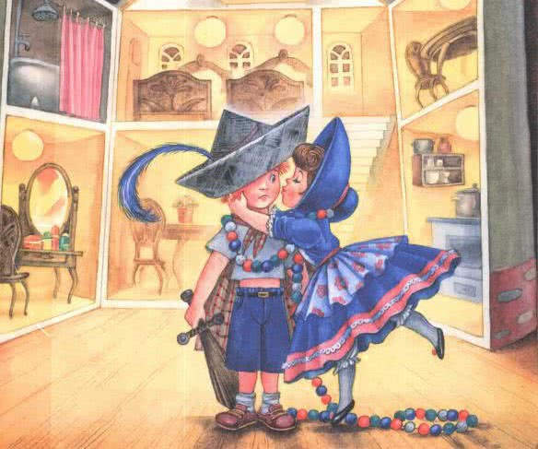
Кто-то вошел в дом. Это бабушка появилась в прихожей. Она зажгла свет. У кукольного домика сидел Петер и смотрел на Мимми, маленькую куклу в голубом платьице, с которой его мама так часто играла в детстве.

